RECURSO DE REVISIÓN.

Sujeto Obligado: Servicios Estatales Aeroportuarios.

Recurrente: María de Lourdes Padilla Martínez.

Expediente: 361/2014

Consejero Instructor: Lic. Alfonso Raúl Villarreal Barrera.

Visto el expediente formado con motivo del recurso de revisión 361/2014, promovido por su propio derecho por María de Lourdes Padilla Martínez, en contra de la respuesta a la solicitud de información que presentó ante de los Servicios Estatales Aeroportuarios, se procede a dictar la presente resolución con base en los siguientes:

ANTECEDENTES

PRIMERO. SOLICITUD. El día diecinueve (19) de septiembre del año dos mil catorce (2014), María de Lourdes Padilla Martínez, presentó en forma electrónica, ante la Secretaría de Salud solicitud de acceso a la información en la cual expresamente requería:

“Con fundamento en el artículo 98, 99, 100, y 102, fracción III, de la Ley de Acceso a la Información y Protección de Datos Personales para el Estado de Coahuila.
Y acreditándome como concubina y beneficiaria del C. Luis David Marín Hernández, ya finado y ex trabajador de ésta dependencia. (adjunto resolución de declaración de beneficiario emitida por la Junta Local de Conciliación y Arbitraje)
Y como lo establecen mis derechos solicito la siguiente información:
Baja de ISSSTE del C. Luis David Marín Hernández
Baja ante la Secretaría de Finanzas del C. Luis David Marín Hernández
Carta de Antigüedad del C. Luis David Marín Hernández”.

SEGUNDO. RESPUESTA. El día dieciséis (16) de octubre de dos mil catorce (2014), el sujeto obligado responde la solicitud exponiendo lo siguiente: “Se pone a disposición información que el Jefe de Recursos Humanos hizo llegar a esta Unidad de Atención.

Lo anterior con fundamento en el artículo 97 de la ley de Acceso a la Información Pública y Protección de Datos Personales para el Estado de Coahuila de Zaragoza”; sin embargo no adjunta información o documento alguno.

TERCERO. RECURSO DE REVISIÓN. El día veintiocho (28) de octubre del dos mil catorce (2014), se recibió el recurso de revisión interpuesto por María de Lourdes Padilla Martínez, en el que expresamente se inconforma con la respuesta por parte de los Servicios Estatales Aeroportuarios; y en el mencionado recurso se expone lo siguiente:

“Con fundamento en el Art. 120 fracción VI de la Ley de Acceso a la Información Pública y Protección de Datos Personales para el Estado de Coahuila, La unidad de atención hace referencia: "Se pone a disposición información que el Jefe de Recursos Humanos hizo llegar a esta Unidad de Atención. Lo anterior con fundamento en el artículo 97 de la ley de Acceso a la Información Pública y Protección de Datos Personales para el Estado de Coahuila de Zaragoza." (SIC) más sin embargo, no dice más ni tampoco adjunta respuesta alguna, por lo que existe responsabilidad de la unidad de atención por actuar con opacidad y dolo, no debe ser la primera vez que tenga que adjuntar una respuesta, y negándose así a cumplir con el principio de máxima publicidad.

Exijo me sea entregada la información solicitada.”

CUARTO. ADMISIÓN Y VISTA PARA LA CONTESTACIÓN. El día veintiocho (28) de octubre del dos mil catorce (2104), el Consejero Alfonso Raúl Villarreal Barrera, actuando como instructor en el presente asunto y con fundamento en los artículos 120 fracción VI; así como el artículo 126 de la Ley de Acceso a la Información Pública y Protección de Datos Personales para el Estado de Coahuila, en relación con los artículos 4; 10; 31 fracciones I y II, 40 fracción II, inciso 4 de la Ley del Instituto Coahuilense de Acceso a la Información Pública, admite el recurso de revisión quedando registrado bajo el número de expediente 361/2014. Además, dando vista al sujeto obligado a los Servicios Estatales Aeroportuarios, a efectos de que rinda su contestación del recurso y manifieste lo que a su derecho conviniere, expresando los motivos y fundamentos jurídicos que considerara pertinentes para sostener la legalidad de su conducta.

QUINTO. CONTESTACIÓN. El sujeto obligado omite dar contestación alguna al recurso de revisión de la parte recurrente.

CONSIDERANDOS

PRIMERO. El Consejo General de este Instituto es competente para conocer del presente recurso, de conformidad con lo dispuesto por los artículos 4; 10; 31 fracciones I y II, 40 fracción II, inciso 4 de la Ley del Instituto Coahuilense de Acceso a la Información Pública, artículo 120 fracción VI, 125 y 126 de la Ley de Acceso a la Información Pública y Protección de Datos Personales para el Estado de Coahuila, en virtud de que se plantea un conflicto en materia de acceso a la información pública derivado de la impugnación de un ciudadano por su inconformidad con la respuesta a su solicitud de información.

SEGUNDO. El artículo 122 de la Ley de Acceso a la Información y Protección de datos Personales para el Estado de Coahuila, dispone que toda persona podrá interponer, por sí o a través de su representante legal, el recurso de revisión mediante escrito libre o a través de los formatos establecidos por el Instituto para tal efecto o por medio del sistema electrónico habilitado para tal fin, dentro de los quince días siguientes, contados a partir de que fuese hecha la notificación de la respuesta a su solicitud de información, o que se presentara el vencimiento del plazo para la entrega de la respuesta de la solicitud de información, cuando dicha respuesta no hubiere sido entregada.

El hoy recurrente en fecha diecinueve (19) de septiembre del año dos mil catorce (2014), presentó solicitud de acceso a la información, en ese sentido, el sujeto obligado debió emitir su respuesta a más tardar el día diecisiete (17) de octubre del año dos mil catorce (2014), y en virtud que la misma fue respondida y notificada el día dieciséis (16) de octubre del dos mil catorce (2014), según se advierte de los documentos que integran el expediente en el que se actúa, el plazo para presentar el recurso de revisión se vencía el día seis (06) de noviembre de dos mil catorce (2014), de acuerdo a la fracción I del artículo 122 de la Ley de Acceso a la Información Pública y Protección de Datos Personales para el Estado de Coahuila. Por lo tanto, y en virtud que el recurso de revisión fue interpuesto a través del sistema INFOCOAHUILA el día veintiocho (28) de octubre de dos mil catorce (2014), según se advierte de los documentos que integran el presente expediente, se establece que el mismo fue presentado en tiempo.

TERCERO. Previo al estudio de los agravios que expresa el inconforme, corresponde hacerlo respecto a las causas de improcedencia o sobreseimiento que hagan valer las partes o se adviertan de oficio por ser una cuestión de orden público y de estudio preferente.

CUARTO. Al no advertirse ninguna causal de improcedencia o sobreseimiento ni alegarse ninguna por parte del sujeto obligado, es procedente estudiar los agravios planteados por el recurrente o lo que este Instituto supla en términos del artículo 125 de la Ley de Acceso a la Información Pública y Protección de Datos Personales para el Estado de Coahuila.

Del análisis de la solicitud se desprende que la parte recurrente solicito:

“Con fundamento en el artículo 98, 99, 100, y 102, fracción III, de la Ley de Acceso a la Información y Protección de Datos Personales para el Estado de Coahuila.
Y acreditándome como concubina y beneficiaria del C. Luis David Marín Hernández, ya finado y ex trabajador de ésta dependencia. (adjunto resolución de declaración de beneficiario emitida por la Junta Local de Conciliación y Arbitraje)
Y como lo establecen mis derechos solicito la siguiente información:
Baja de ISSSTE del C. Luis David Marín Hernández
Baja ante la Secretaría de Finanzas del C. Luis David Marín Hernández
Carta de Antigüedad del C. Luis David Marín Hernández”.

Ahora bien, el presente suscrito llevó a cabo un análisis sobre que es lo que solicita la parte interesada y que le responde el sujeto obligado, sobre lo anterior se advierte que en la respuesta, el sujeto obligado no hace entrega de ninguna de la información requerida por el solicitante como lo muestra a continuación el portal electrónico Infocoahuila, en la siguiente captura de pantalla:

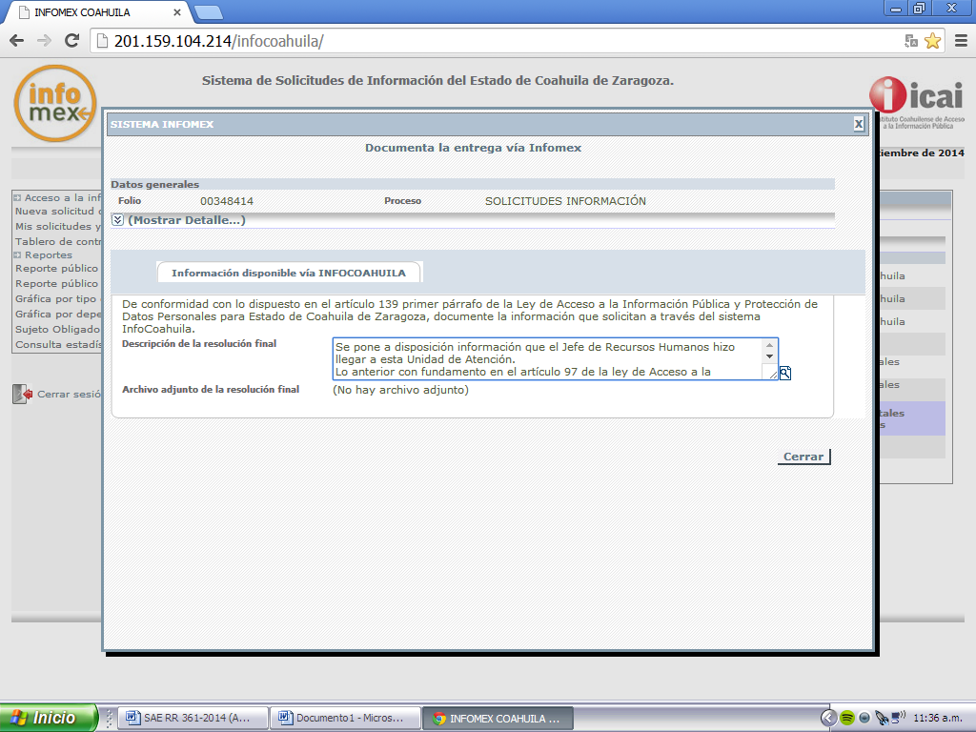

La parte recurrente en su recurso de revisión se adolece que el sujeto obligado no adjunta ni entrega ningún tipo de respuesta.

Ahora bien, el artículo 111 de la Ley de Acceso a la Información Pública y Protección de Datos Personales para el Estado de Coahuila, también menciona que:

Artículo 111.- La obligación de dar acceso a la información se tendrá por cumplida cuando la información se entregue al solicitante en medios electrónicos, ésta se ponga a su disposición para consulta en el sitio en que se encuentra, o bien mediante la expedición de copias simples o certificadas. El acceso a la información se dará solamente en la forma en que lo permita el documento de que se trate.

En el caso de que la información ya esté disponible en medios electrónicos, la Unidad de Atención se lo indicará al solicitante, precisando la dirección electrónica completa del sitio donde se encuentra la información requerida, y en la medida de sus posibilidades podrá proporcionarle una impresión de la misma.

En el caso de que la información solicitada ya esté disponible al público en medios impresos, tales como libros, compendios, informes, trípticos o en cualquier otro medio, se le hará saber al solicitante por escrito la fuente, el lugar y la forma en que puede consultar, reproducir o adquirir dicha información.

Con fundamento en el artículo anterior podemos llegar a la conclusión que el sujeto obligado no hace entrega por completo de la información, ya que aunque contesta en tiempo por medio del sistema infocoahuila a la parte interesada, en su respuesta no entrega ningún tipo de información o documento referente a la solicitud del agraviado.

Por lo asentado en párrafos precedentes y con fundamento en los artículo 111 de la Ley de Acceso a la Información Pública y Protección de Datos Personales, se concluye que los Servicios Estatales Aeroportuarios deberá de modificar la respuesta a la solicitud y hacer entrega de la información correspondiente a la presente solicitud.

En tal sentido y con fundamento en lo establecido en los artículos en los artículos 7 y 8 de la Constitución Política del Estado de Coahuila, 4 10, 31 fracciones I y II, 40 fracción II, inciso 4, de la Ley del Instituto Coahuilense de Acceso a la Información Pública, artículos 19, 120 fracción VI y 127 fracción II, de la Ley de Acceso a la Información Pública y Protección de Datos Personales para el Estado de Coahuila, se MODIFICA la respuesta emitida por el sujeto obligado en términos del considerando cuarto de la presente resolución.

RESUELVE

PRIMERO.- En tal sentido y con fundamento en lo establecido en el artículo 107 de la Ley de Acceso a la Información Pública y Protección de Datos Personales para el Estado de Coahuila, así como en los artículos 7 y 8 de la Constitución Política del Estado de Coahuila, 4 10, 31 fracciones I y II, 40 fracción II, inciso 4, de la Ley del Instituto Coahuilense de Acceso a la Información Pública, artículos 120 fracción II y 127 fracción II, de la Ley de Acceso a la Información Pública y Protección de Datos Personales para el Estado de Coahuila, se MODIFICA la respuesta del sujeto obligado por las razones expuestas en el considerando cuarto de la presente resolución, y hecho lo anterior notifíquese.

SEGUNDO.- Con fundamento en los artículos 128 fracción III y 134 de la Ley de Acceso a la Información Pública y Protección de Datos Personales para el Estado de Coahuila, se instruye a los Servicios Estatales Aeroportuarios, para que en un término no mayor a diez (10) días hábiles contados a partir del día siguiente de la notificación de esta resolución de cumplimiento con la misma.

TERCERO.- Una vez hecho lo anterior, dispone el sujeto obligado de un término no mayor a diez días para informar a este Instituto sobre el cumplimiento de la resolución, acompañando los documentos que acrediten fehacientemente lo ordenado por la presente resolución de conformidad con lo dispuesto por el artículo 136 de la Ley de Acceso a la Información y Protección de Datos Personales para el Estado de Coahuila.

CUARTO.- Con fundamento en el artículo 135 de la Ley de Acceso a la Información Pública y Protección de Datos Personales para el Estado de Coahuila, notifíquese al recurrente por medio del sistema INFOCOAHUILA y al sujeto obligado por el sistema y por oficio en el domicilio que para tal efecto haya señalado.

Así lo resolvieron por unanimidad, los Consejeros del Instituto Coahuilense de Acceso a la Información Pública, Lic. Alfonso Raúl Villarreal Barrera, Lic. Teresa Guajardo Berlanga, Lic. Jesús Homero Flores Mier, Contador Público José Manuel Jiménez y Meléndez, Lic. Luis González Briseño y, siendo Consejero instructor el primero de los mencionados en la Centésima Vigésima Segunda Sesión Ordinaria del Consejo General celebrada el día doce (12) de enero de dos mil quince (2015), en la Ciudad de Saltillo, Coahuila, ante el Secretario Técnico licenciado Javier Diez de Urdanivia del Valle, quien certifica y da fe.

LIC. ALFONSO RAÚL VILLARREAL BARRERA

CONSEJERO INSTRUCTOR

LIC. TERESA GUAJARDO BERLANGA.

CONSEJERA PRESIDENTA

LIC. JESÚS HOMERO FLORES MIER.

CONSEJERO

LIC. LUIS GONZÁLEZ BRISEÑO.

CONSEJERO

C.P. JOSÉ MANUEL JIMÉNEZ Y MELÉNDEZ.

CONSEJERO

JAVIER DIEZ DE URDANIVIA DEL VALLE

SECRETARIO TÉCNICO

SOLO FIRMAS RESOLUCIÓN 361/2014.- SUJETO OBLIGADO.- SERVICIOS ESTATALES AEROPORTUARIOS.- RECURRENTE.- MARÍA DE LOURDES PADILLA MARTÍNEZ .- CONSEJERO INSTRUCTOR.- LIC. ALFONSO RAÚL VILLARREAL BARRERA.********************

